附件2

应用与防控职位专业能力测试实施细则

一、考核内容
专业能力测试内容为飞行能力测试，考生需选择固定翼、直升机或穿越机（三选一），在固定考场进行飞行测试。考生参加考核需自带固定翼、直升机或穿越机以及遥控设备、图传设备等，严禁使用加装GPS模块、传感器、自主飞行固件、使用地面站操控等可规划航线自主飞行或具有自动避障等功能的无人机参加考核，以免影响考核公平性。
1.固定翼实操：考生操控航模固定翼连贯完成两圈考核动作。详见科目示图，以左手风向为例，风向相反则转换起飞方向，绕过4号标杆后穿过1号门，飞行路线不变；穿门时模型整体不可高于门的高度（门高5米、间距6米、标志杆高5米，标志杆直径大于60毫米）；模型起飞方向视为迎风，起飞后中途不得更改飞行方向。模型起飞后反向调整航线绕过4号标杆计时，逆风穿过1号门，过门后模型转向飞向2号标杆。穿过1号门时，模型整体不可高于门标；模型飞至2号标杆后，绕过2号标杆，完成后飞向3号标杆，绕过3号标杆，再飞向4号标杆，并在该航线中间位置完成一次360°横滚；模型到达4号标杆时，应当由绕过4号标杆飞向5号标杆，并在该航线中间位置完成一次360°横滚，再依次绕过5号标杆、3号标杆，然后顺风通过1号门，完成1圈飞行。穿过1号门时，模型整体不可高于门标。第二圈绕桩飞行时必须先绕过4号标杆，通过1号门时开始第二圈飞行，完成两圈飞行后，迎风降落至跑道，绕桩期间航线不得超出安全区。

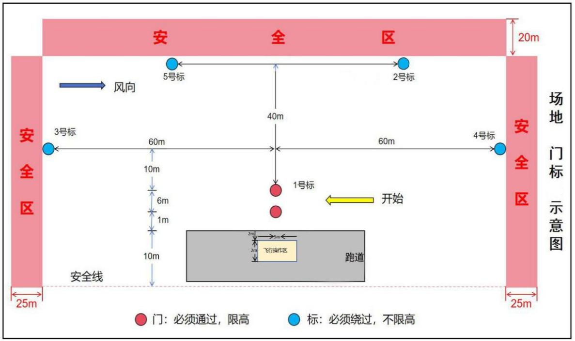
固定翼科目示图1
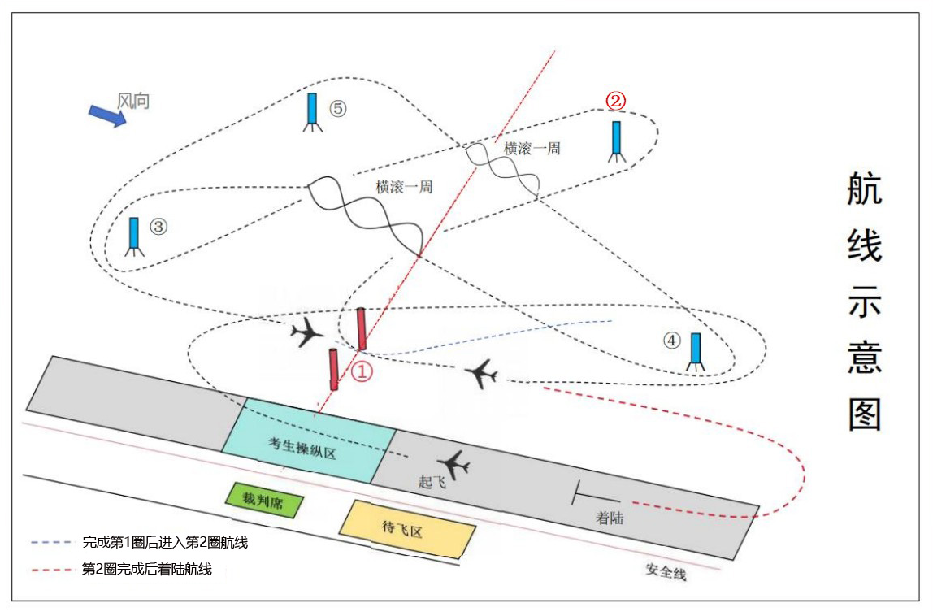
固定翼科目示图2

2.直升机实操：考生操控航模直升机连贯完成5圈考核动作。详见科目示图，以右手风向为例，风向相反则1和2号杆区域镜像；A点和B点门高为5米，穿门时模型整体不可高于门的高度；模型起飞方向视为迎风，起飞后中途不得更改飞行方向。从起降点起飞，经过①正飞到达1号标区域，以正飞形式穿过A点门，经过②正飞、③正飞，穿过B点门到达2号标区域，经④拉杆半筋斗、⑤倒飞和⑥倒飞，在起降点对侧的A点、B点门中间区域180°滚转切换至⑦正飞、⑧推杆半筋斗至1号标区域切换至⑨倒飞并180°滚转切换至⑩正飞，正飞穿过A点门开始第二圈，完成五圈飞行后，在1号标区域爬升至15米以上，在合适位置熄火后45°匀速下降至起降点。

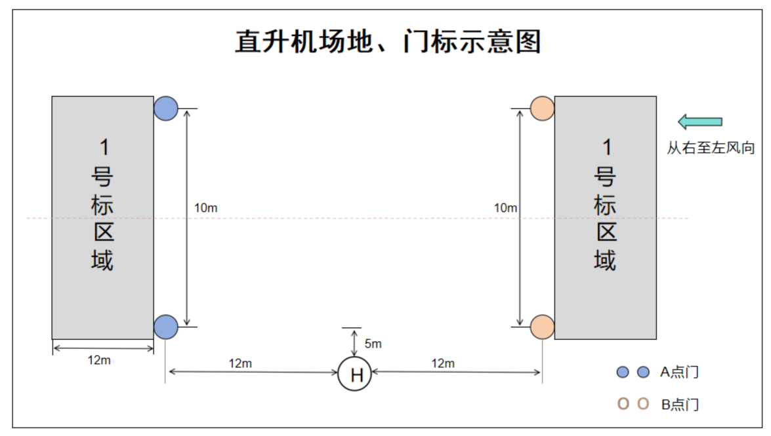
直升机科目示图1

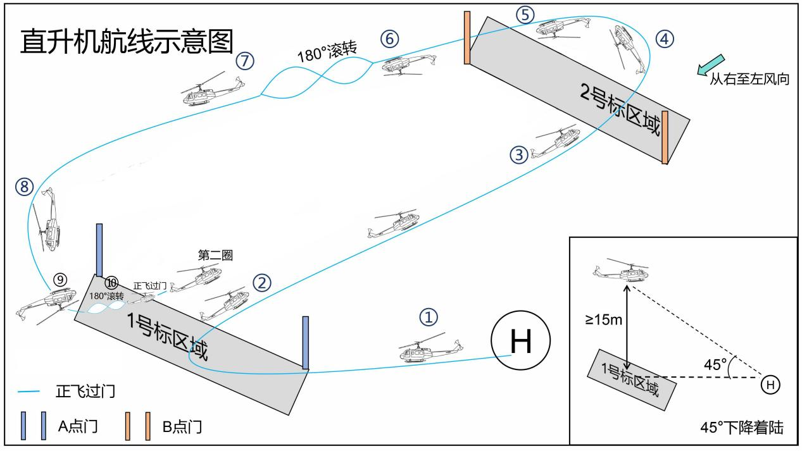
直升机科目示图2
3.穿越机实操：考生操控穿越机从起降台起飞，按照穿越机科目示图2赛道路线图连贯完成两圈考核动作，依次穿越方形门、日字门、刀旗、三联门、重力门、双联门等，降落至起降台锁桨。
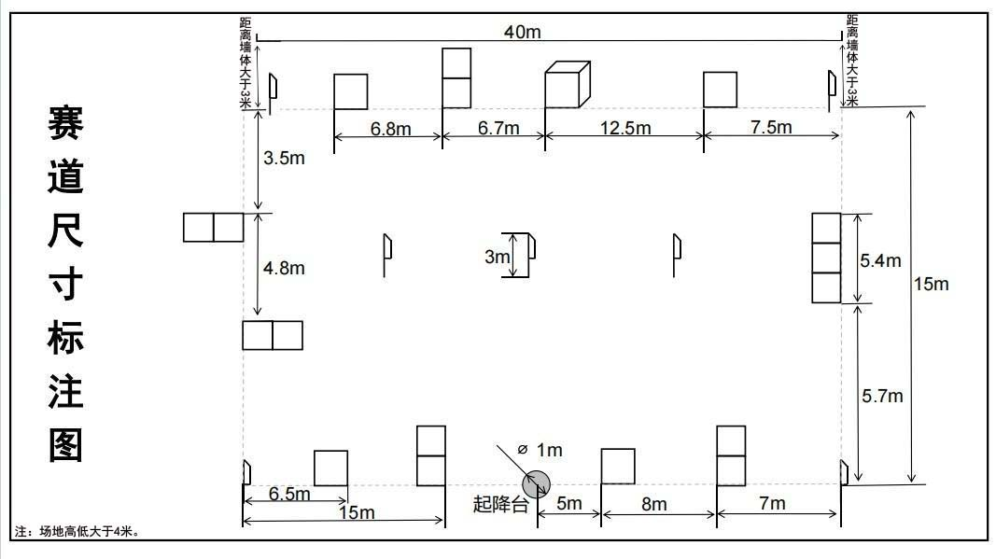
穿越机科目示图1
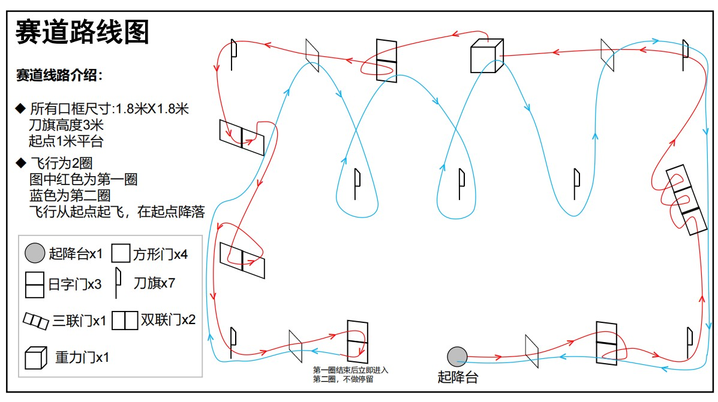
穿越机科目示图2
二、考核标准
飞行能力测试满分为100分，合格线60分，未达到合格线人员不得参加后续考录程序，裁判根据报考人员测试的完成情况现场进行打分。
飞行测试前由裁判组对考生自行携带的飞行器等设备进行检查，若发现存在违规加装模块，或使用可规划航线自主飞行或具有自动避障等功能无人机的情形，直接取消测试资格。飞行测试中考生准备完毕后向裁判长报告“准备完毕，请求起飞”，在裁判长发出“起飞”指令后，方可起飞，违规一次警告处理，违规两次本科目考核成绩不合格。考生违反其他安全规则的行为，由裁判组判定后取消测试资格或测试成绩。
1.固定翼实操：
（1）该科目主要考核考生操控固定翼型飞行器完成起降、绕标、连续横滚等技术动作的稳定性和连贯性。
（2）使用机型：自带常规布局电动固定翼1架，采用地面滑行的起降方式，纯手动目视完成飞行（不可开启自稳模式）。不得使用飞翼类和旋翼类无人机，禁止在飞行器上加装增稳类电子元件和航线规划固件。
（3）规格：动力布局为前拉式，飞机翼展不小于1.4米，飞机起飞重量为：1.5kg≤飞机重量≤7kg，动力输出轴数不超过2个，电机动力电源的最大空载标称电压为25.2伏。
（4）测试场地：空旷场地。
（5）考生1分钟内自行完成起飞前检查工作，包含遥控器、飞行器检查（机身、动力系统等）等。考生完成检查后，向裁判长报告“准备完毕，请求起飞”。执行“绕杆”“横滚”等动作需提前向裁判报告。经裁判同意，允许在考核时间内对未按规则要求完成的飞行动作或漏标的情况进行不间断重飞，未经申请进行重飞成绩无效。
（6）考核过程中考生60秒内未开始执行规定动作，或因操作不当造成模型与门或标相碰后导致无法执行规定动作的，测试成绩不合格；飞行器未按照风向逆风起降、飞行器加装增稳类电子元件、安装自动飞行设备，测试成绩不合格；考核过程中因考生操控不当造成炸机或将航空器飞出安全区域（场地）的，考核成绩不合格。考生操控飞行器离地升空后飞行器再着地的，视为测试结束。
（7）考生成绩按时间、动作分别赋分，时间分占80%、动作分占20%，两者相加为考生该科目总得分。考生第一次穿越1号门裁判开始计时，最后穿越1号门时裁判停止计时，110秒内完成，时间分为满分；超过150秒该科目成绩不合格，详见“无人机飞行科目时间测试标准”（附件2-1）。动作分主要考察起降、横滚、过门等规定动作完成情况，起降动作按完成质量赋分，最高6分；横滚动作需在规定区域内完成，共2次，完成一次按质量得0-3分，未完成不得分；过1号门前调整飞机姿态动作，完成1号门穿越，共2次，每次侧飞通过得0-4分，倒飞通过得0-3分，正飞通过得0-2分，每次机身高于门标得分减半，详见“固定翼实操成绩登记表”（附件2-2）。
2.直升机实操：
（1）该科目主要考核考生操控直升机型飞行器完成起飞、绕标、横滚、倒飞、降落等技术动作的稳定性和连贯性。
（2）使用机型：自带700级电动直升机1架，禁止使用自动平衡装置，禁止预先设置程序的飞行，禁止使用全金属的主旋翼或尾桨。
（3）规格：直升机螺旋桨大桨直径不小于1500mm，电机动力电源的最大空载标称电压为51伏，直升机起飞重量为：2.5kg≤飞机重量≤7kg。
（4）测试场地：空旷场地。
（5）考生1分钟内自行完成起飞前检查工作，包含遥控器、飞机（飞行器各部分机械结构等）检查、通电自检、确认遥控器信号与飞机连接状态、飞机状态等航前检查工作。考生完成航前检查后，向裁判长报告“准备完毕，请求起飞”。经裁判同意，允许在测试时间内对未按规则要求完成飞行或漏标的情况进行不间断重飞，未经申请进行重飞成绩无效。
（6）考核过程中考生60秒内未开始执行规定动作，或因操作不当导致无法执行规定动作的考核成绩不合格。飞行器未按照要求航线飞行、航线超出规定空域、飞出安全区域或飞行器上加装增稳类电子元件，测试成绩不合格。
（7）考生按时间和动作得分，时间分占80%、动作分占20%，两者相加为考生该科目总得分。直升机离地裁判开始计时，在起降点接地停止计时，110秒内完成规定动作，时间分为满分；飞行时间超过150秒，该科目成绩不合格，详见“无人机飞行科目时间测试标准”（附件2-1）。动作得分主要考察正飞和倒飞切换、半筋斗、横滚等动作切换。每完成一圈规定的正飞和倒飞、横滚、半筋斗等切换动作得0-3分，最高15分；绕圈飞行完成后，按要求完成45°熄火降落，根据完成质量赋分，最高5分，详见“直升机实操成绩登记表”（附件2-3）。
3.穿越机实操：
（1）该科目主要考核考生在限制条件下手动操控穿越机完成起飞、障碍飞行、降落等技术动作的稳定性和连贯性以及完成时间。
（2）使用机型：自备5寸穿越机1架（桨叶带保护罩、护圈），无卫星定位系统、超声波、雷达等辅助设备，测试过程中采取纯手动姿态操控模式（不可开启自稳或半自稳模式）完成规定动作。
（3）规格：仅以电动机为动力，动力电池不超过6S（空载电压＜25.5V），6S以下电池单片空载电压≤4.25V；轴距180mm-280mm（桨叶为5寸，禁止使用金属螺旋桨）；以无人机机架平面为基准，每个电机任意方向倾斜≤15°；使用2.4G频率遥控器或规定的868MHz/915MHz频率，高频头功率＜100mw；图传使用5.8G模拟或数字图传，最大输出功率25mw、最大带宽30MHz、数字图传数据最大25Mbps；无人机每个机臂末端至少装1个LED灯或光带，颜色为蓝-绿-红-黄；电子设备频率和功率符合法律法规要求。
（4）测试场地：长、宽分别不小于40米、17米，高度4-5米之间的场地。
（5）考生1分钟内自行完成航前检查工作，包括确认遥控器、通电前电池检查、机身（包含机臂、电机、桨叶等）检查、穿越机通电自检、确认遥控器信号与飞机连接状态、穿越机状态等航前检查工作。考生完成航前检查后，向裁判长报告“准备完毕，请求起飞”。
（6）考核全程使用第一视角手控飞行，穿越机图传保存考核过程飞行记录及第一视角录像。测试场地及道具尺寸允许误差为±5%，道具以实物为主，相关图件仅供参考。测试过程中因考生操控不当造成炸机或将航空器飞出安全区域（场地）的，测试成绩不合格。
（7）时间分占80%、动作分占20%，两者相加为考生该科目总得分。考生自行拍表开始计时，在起降点锁桨落地拍表停止计时。动作分主要考察考生通过障碍物和起降完成情况。50秒内完成2圈规定动作，则时间分为满分；飞行时间超过70秒，则该科目成绩不合格（评分标准见附件2-1）。考生操控穿越机未按要求路线（含漏飞标志物）绕障碍物飞行，需按原定线路补飞，若未补飞测试成绩不合格，具体评分标准详见“穿越机实操成绩登记表”（附件2-4）。

附件2-1

无人机飞行科目时间测评标准表
成绩 | 穿越机（秒） | 固定翼（秒） | 直升机（秒）
80 | 50″ | 110″ | 110″
79 | 51″ | 112″ | 112″
78 | 52″ | 114″ | 114″
77 | 53″ | 116″ | 116″
76 | 54″ | 118″ | 118″
75 | 55″ | 120″ | 120″
74 | 56″ | 122″ | 122″
73 | 57″ | 124″ | 124″
72 | 58″ | 126″ | 126″
71 | 59″ | 128″ | 128″
70 | 60″ | 130″ | 130″
69 | 61″ | 132″ | 132″
68 | 62″ | 134″ | 134″
67 | 63″ | 136″ | 136″
66 | 64″ | 138″ | 138″
65 | 65″ | 140″ | 140″
64 | 66″ | 142″ | 142″
63 | 67″ | 144″ | 144″
62 | 68″ | 146″ | 146″
61 | 69″ | 148″ | 148″
60 | 70″ | 150″ | 150″

附件2-2
固定翼实操成绩登记表
成绩评定 | 项目 | 参考评分标准 | 分值参考 | 得分
成绩评定 | 完成时间 | 无人机飞行科目时间测评标准 | 0-80
成绩评定 | 时间得分 | 无人机飞行科目时间测评标准 | 0-80
成绩评定 | 起飞  （4分） | 完成起飞航线 | 4
成绩评定 | 起飞  （4分） | 推油滑跑，出现收油刹车，再重新滑跑起飞的；起飞加速及滑跑不稳定，离地后剧烈拉升 | 0
成绩评定 | 降落  （2分） | 平稳降落，接地无弹跳 | 2
成绩评定 | 降落  （2分） | 落地后有明显弹跳或出现“拿大顶”现象 | 1
成绩评定 | 降落  （2分） | 降落时掉落零件、冲出跑道、撞到障碍物 | 0
成绩评定 | 横滚  （6分） | 第一圈：每完成1次横滚得0-3分，最多不超过3分 | 0-3
成绩评定 | 横滚  （6分） | 第二圈：每完成1次横滚得0-3分，最多不超过3分 | 0-3
成绩评定 | 姿态得分  （8分） | 第一圈过门：每次侧飞通过得0-4分，倒飞通过得0-3分，正飞通过得0-2分，每次机身高于门标得分减半 | 0-4
成绩评定 | 姿态得分  （8分） | 第二圈过门：每次侧飞通过得0-4分，倒飞通过得0-3分，正飞通过得0-2分，每次机身高于门标得分减半 | 0-4
最终成绩

附件2-3
直升机实操成绩登记表
成绩评定 | 项目 | 参考评分标准 | 分值参考 | 得分
成绩评定 | 完成时间 | 无人机飞行科目时间测评标准 | 0-80
成绩评定 | 时间得分 | 无人机飞行科目时间测评标准 | 0-80
成绩评定 | 熄火降落  （5分） | 平稳降落，接地无弹跳 | 5
成绩评定 | 熄火降落  （5分） | 落地后有明显弹跳 | 3
成绩评定 | 熄火降落  （5分） | 降落时掉落零部件 | 1
成绩评定 | 熄火降落  （5分） | 未降落在指定区域，撞到障碍物；未达到规定高度不得分 | 0
成绩评定 | 动作切换  （15分） | 完成第一圈规定的正飞和倒飞、横滚，半筋斗等切换动作得0-3分；少一个动作扣一分，未在规定区域完成动作扣一分，3分扣完为止 | 0-3
成绩评定 | 动作切换  （15分） | 完成第二圈规定的正飞和倒飞、横滚，半筋斗等切换动作得0-3分；少一个动作扣一分，未在规定区域完成动作扣一分，3分扣完为止 | 0-3
成绩评定 | 动作切换  （15分） | 完成第三圈规定的正飞和倒飞、横滚，半筋斗等切换动作得0-3分；少一个动作扣一分，未在规定区域完成动作扣一分，3分扣完为止 | 0-3
成绩评定 | 动作切换  （15分） | 完成第四圈规定的正飞和倒飞、横滚，半筋斗等切换动作得0-3分；少一个动作扣一分，未在规定区域完成动作扣一分，3分扣完为止 | 0-3
成绩评定 | 动作切换  （15分） | 完成第五圈规定的正飞和倒飞、横滚，半筋斗等切换动作得0-3分；少一个动作扣一分，未在规定区域完成动作扣一分，3分扣完为止 | 0-3
最终成绩

附件2-4
穿越机实操成绩登记表
成绩评定 | 项目 | 参考评分标准 | 分值参考 | 得分
成绩评定 | 完成时间 | 无人机飞行科目时间测评标准 | 0-80
成绩评定 | 时间得分 | 无人机飞行科目时间测评标准 | 0-80
成绩评定 | 接地位置  （6分） | 按规定线路返航降落，无人机整机（含桨叶）降落在起降区 | 6
成绩评定 | 接地位置  （6分） | 按规定线路返航降落，无人机整机（含桨叶）部分超出起降区或第一着落点在起降区内，最后着力点弹到区外的；第一着落点在起降区外，最后着陆点弹到区内的 | 3
成绩评定 | 接地位置  （6分） | 未按规定线路返航降落 | 0
成绩评定 | 航线  （14分） | 航线精准流畅，未碰撞考试设施，未出现复飞障碍点 | 8-14
成绩评定 | 航线  （14分） | 航线流畅，出现1次碰撞考试设施 | 7
成绩评定 | 航线  （14分） | 航线较为流畅，出现2次碰撞考试设施或1次触地复飞 | 6
成绩评定 | 航线  （14分） | 航线有偏差，出现3次碰撞考试设施 | 5
成绩评定 | 航线  （14分） | 航线不流畅，出现4次碰撞考试设施或2次触地复飞 | 4
成绩评定 | 航线  （14分） | 重复航线多，出现5次碰撞考试设施 | 3
成绩评定 | 航线  （14分） | 重复航线多，出现6次碰撞考试设施或3次触地复飞 | 0
最终成绩

